Diurèse

I – Introduction.

La diurèse correspond à la fabrication de l’urine et à son élimination a travers l’appareil urinaire. L’urine permet d’excréter de l’eau dans le cas d’une hypervolémie sanguine, ou encore des substances dissoutes telles que les ions, certaines hormones, ainsi que du glucose chez les individus diabétiques. Dans ce TP, nous analyserons les effets de plusieurs substances injectées par intraveineuse sur la diurèse d’un rat de 300g.

II – Matériel et méthodes.

Sur un rat préalablement anesthésie, nous mettons en place un cathéter dans la veine jugulaire ainsi qu’un autre dans la vessie. Nous compterons le nombre de gouttes d’urines fabriquées au cours du temps, après injection de produits tel que du NaCl a 9‰, une solution de glucose à 30%, et de l’ADH (vasopressine).

III – Résultats et interprétations.

1 – Mesure de la diurèse de référence.
Après l’insertion du cathéter dans la vie et la ligature posée, on compte le nombre de goutte d’urine jusqu’à la stabilisation de la diurèse.

Temps (en min) | 5 | 10 | 15 | 20 | 25 | 30
Nombre de gouttes | 3 | 2 | 1 | 1 | 1 | 1

On peu remarquer que même au repos, il y a une fabrication permanente d’urine.

2 – Mesure de la diurèse aqueuse.
On injecte au rat 1,8mL de solution de NaCl a 9‰ par voie veineuse.

Temps (en min) | 0 | 2 | 4 | 6 | 8 | 10 | 12 | 14 | 16 | 18 | 20 | 22 | 24 | 26 | 28 | 30
Nombre de gouttes | 1 | 0 | 1 | 1 | 1 | 2 | 2 | 2 | 2 | 1 | 1 | 1 | 1 | 0 | 1 | 0

L’injection d’une solution isotonique au sang va provoquer une hypervolémie sanguine. La pression artérielle va donc augmentée, et va être détecté par des barorécepteurs. Des mécanismes vont alors être mis en jeu tel que la sécrétion d’ANF (qui diminue la réabsorption sodique dans le rein, et donc favorise la formation d’urine), qui inhibe la sécrétion de vasopressine et d’aldostérone qui jouent un rôle respectivement dans la réabsorption d’eau et la sécrétion de sodium dans le tubule distale du rein. Par ces mécanismes hormonaux, il va y avoir une augmentation de la diurèse, rétablissant une volémie normale.

A l’aide d’une bandelette « clinistix », nous constatons l’absence de glucose dans les urines dans cette expérience.

3 – Mesure de la diurèse osmotique.
On injecte cette fois 1,8mL d’une solution tiède de glucose a 30% dans la veine jugulaire.

Temps | 0 | 2 | 4 | 6 | 8 | 10 | 12 | 14 | 16 | 18 | 20
Nb | 0 | 1 | 0 | 1 | 1 | 2 | 2 | 2 | 2 | 1 | 1

On provoque également une hypervolémie sanguine. Il y a une augmentation de la diurése via les mêmes mécanismes que précédemment.
Cependant, nous injection une forte concentration de glucose dans le sang.
Solution de glucose a 30% 30mg de glucose pour 1000mg.
On injecte au rat 1,8mL de solution soit (1,8.10⁻³ x 30.10⁻³) / 1 = 5,4.10⁻³ mg de glucose injecté dans le rat.
Le sang représente 7,5% de la masse corporelle du rat (de 300g), soit 22,5g.
Le rat a donc une glycémie de (1000 / 22.5) x 5,4.10⁻³ = 24g/L.

La glycémie normale chez le rat est de 1g/L de sang. Donc, la glycémie chez le rat après injection de la solution est de 25g/L.
A l’aide d’une bandelette « clinistix », nous constatons la présence de glucose dans les urines. En effet, à de telles concentrations, le glucose filtré dans l’urine primitive ne peut pas être entièrement réabsorbé et passera dans les urines définitives, ce qui explique la présence du glucose dans l’urine du rat ayant reçu une injection de glucose à 30%. En temps normal, le glucose filtré dans les tubules rénaux est réabsorbé entièrement, comme le démontre l’expérience en 2)

4 – Action de l’hormone antidiurétique.
Avant que la diurèse ne se stabilise, nous injectons 1,8mL de Vasopressine (ADH) dans la veine jugulaire.

Temps | 0 | 1 | 2 | 3 | 4 | 5 | 6 | 7 | 8 | 9 | 10 | 11
Nombre | 1 | 1 | 2 | 2 | 1 | 1 | 0 | 0 | 0 | 1 | 0 | 0

Temps | 12 | 13 | 14 | 15 | 16 | 17 | 18 | 19 | 20 | 21 | 22
Nombre | 1 | 0 | 0 | 0 | 1 | 0 | 1 | 1 | 1 | 1 | 1

Nous remarquons, suite a l’injection de l’hormone antidiurétique, deux phases a la diurèse :
-la première est une légère augmentation de la diurèse, mais très brève, sans doute due a l’hypervolémie occasionnée par l’injection des 1,8mL. (Remarque : cela peut aussi être dû aux effet toujours existant de l’hypervolémie engendrée par l’injection précédente des 1,8mL de solution de glucose)
-la seconde est une baisse de la diurèse qui atteint un minimum de 0 gouttes pendant plusieurs minutes.

La vasopressine est une hormone antidiurétique : elle diminue la fabrication de l’urine par un phénomène de réabsorption d’eau au niveau des tubules rénales. C’est une hormone qui intervient notamment lors des hémorragies (hypovolémie), lors des baisses de la pression artérielle…

IV – Conclusion

Le système urinaire est un système important de l’organisme. En effet, il permet le maintient de certaines constantes physiologiques telles que le volume sanguin et sa composition. En cas de modifications de ces paramètres, il se mettra en place des régulations faisant intervenir des hormones (vasopressine, ANF, Aldostérone…) mais aussi une régulation nerveuse dont le but sera d’augmenter ou diminuer le volume sanguin, mais aussi en modifier sa composition en glucose ou sodium par exemple.

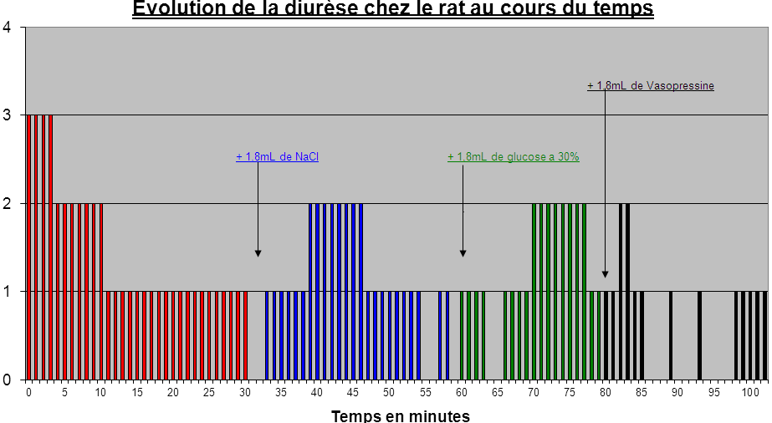

0 | 3
1 | 3
2 | 3
3 | 3
4 | 2
5 | 2
6 | 2
7 | 2
8 | 2
9 | 2
10 | 2
11 | 1
12 | 1
13 | 1
14 | 1
15 | 1
16 | 1
17 | 1
18 | 1
19 | 1
20 | 1
21 | 1
22 | 1
23 | 1
24 | 1
25 | 1
26 | 1
27 | 1
28 | 1
29 | 1
30 | 1
31 | 0
32 | 0
33 | 1
34 | 1
35 | 1
36 | 1
37 | 1
38 | 1
39 | 2
40 | 2
41 | 2
42 | 2
43 | 2
44 | 2
45 | 2
46 | 2
47 | 1
48 | 1
49 | 1
50 | 1
51 | 1
52 | 1
53 | 1
54 | 1
55 | 0
56 | 0
57 | 1
58 | 1
59 | 0
60 | 1
61 | 1
62 | 1
63 | 1
64 | 0
65 | 0
66 | 1
67 | 1
68 | 1
69 | 1
70 | 2
71 | 2
72 | 2
73 | 2
74 | 2
75 | 2
76 | 2
77 | 2
78 | 1
79 | 1
80 | 1
81 | 1
82 | 2
83 | 2
84 | 1
85 | 1
86 | 0
87 | 0
88 | 0
89 | 1
90 | 0
91 | 0
92 | 0
93 | 1
94 | 0
95 | 0
96 | 0
97 | 0
98 | 1
99 | 1
100 | 1
101 | 1
102 | 1

